# Способы задания матриц

Способ 1

Ввести с клавиатуры функцию matrix.

В общем виде:

matrix([a11,a12,...,a1n], [a21,a22,...,a2n],..., [am1,am2,...,amn])

Способ 2

Ввести матрицу, используя команду «Ввода матрицы» главного меню «Алгебра».

В главном меню выбрать «Алгебра – Ввести матрицу...».

-Ввести количество строк

-Ввести количество столбцов

-Заполните необязательное поле «Имя»

-Введите значения элементов

Способ 3

Создание матрицы, элементами которой являются матрицы

-В главном меню выберите «Алгебра – Создать матрицу...».

-Если выбрать в качестве массива любой введенный массив, то

будет следующий результат (выбран первый введённый массив):

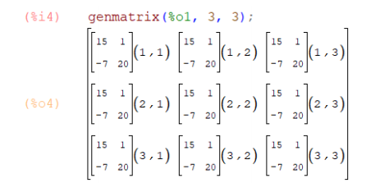

Способ 4

Создание матрицы из выражения

В главном меню выберите «Алгебра – Создать матрицу из выражения...».

- Введите выражение в верхнее поле

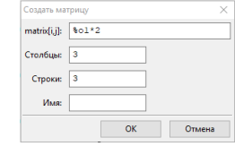

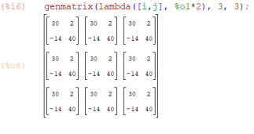

# Действия с матрицами

|  |  |  |
| --- | --- | --- |
| № | Команда | Описание |
| 1 | X+Y | Сумма матриц «X » и «Y » |
| 2 | X-Y | Разность матриц «X» и «Y» |
| 3 | X*Y | Поэлементное произведение матриц «X » и «Y » |
| 4 | X.Y | Произведение матриц «X » и «Y» |
| 5 | 5*Y | Умножение матрицы «Y» на число «5» |
| 6 | X/Y | Поэлементное частное матриц «X» и «Y» |
| 7 | exp(X) | Получение матрицы, в которой число « е » возводится в соответствующую степень |
| 8 | sqrt(Y) | Получение матрицы, элементами которой являются квадратные корни из элементов матрицы «X» |
| 9 | X^2 | Каждый элемент матрицы «X» возведён в квадрат |
| 10 | X^^2 | Найден квадрат матрицы «X », то есть матрица умножена на саму себя. |
| 11 | f(w):=-2*(w^2)+5*w+9  E:matrix([1,0],[0,1])  -2*A.A+5*A+9*E | Вычисление матричного многочлена. |
| 12 |  | Меняет строки и столбцы местами. |
| 13 | determinant(X) | Вычисляет определитель матрицы X |
| 14 | invert(X) | Матрица X возводится в степень -1 |
| 15 | submatrix (х,М,у); | x – это номер удаляемой строки (или через запятую номера удаляемых строк)  М – это имя матрицы, из которой удаляются элементы  y – это номер удаляемого столбца (или через запятую номера удаляемых столбцов) |